Dimarts dia 12 de gener del 2021
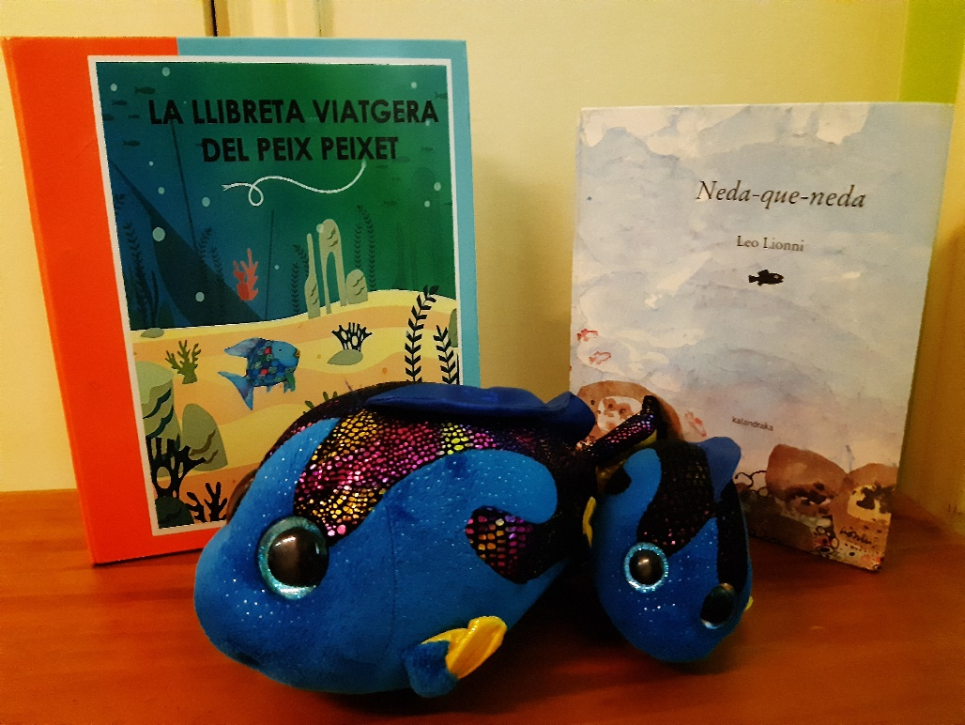
Hola famílies,
Avui a primera hora del jardí hem estat recollint fulles del terra i hem aprofitat per córrer i jugar una estona a l’espai exterior.
Un cop hem acabat d’esmorzar a dalt, hem conegut al Peix peixet.
Sabeu qui és? És la mascota del nostre espai, ens acompanya cada dia mentre esmorzem i avui ens ha explicat que li agradaria molt passar un cap de setmana a casa de cada infant. Així que hem pensat que a partir de la setmana vinent el Peix peixet anirà a passar uns dies a casa vostra.
Va sempre acompanyat de la seva bossa, el seu conte i el seu portafolis on podreu posar-hi fulles escrites amb dibuixos i o fotografies del vostre fill/a cuidant, jugant, dinant i dormint amb ell.
Quina emoció tot plegat!!

